Documento de la Marca  
Proyecto Artemis  
Versión 1.0.0

# 

# Historial de Revisiones

|  |  |  |  |
| --- | --- | --- | --- |
| **Fecha** | **Versión** | **Descripción** | **Autor** |
| 06/11/2020 | 1.0.0 | Sustentación, justificación y revelación de la marca *Artemis* | Diseñador UX/UI |
| 07/12/2020 | 1.1.0 | Se añade compatibilidad de colores para diferentes fines | Diseñador UX/UI |
|  |  |  |  |
|  |  |  |  |

# 

# 

# Otros Documentos

|  |  |
| --- | --- |
| **Previos a este** | **Siguientes a este** |
| [Documento de Negocio](https://docs.google.com/document/u/1/d/1Ss9D61R7w2vzUFKG4AWc16p4Dvu6eBCO2K-zyPymrRQ/edit) | Diseño de mockups de UI |

# Tabla de contenidos

**Historial de Revisiones** **2**

**Otros Documentos** **2**

**Tabla de contenidos** **3**

**Marca Artemis** **4**

**Competencia** **4**

**Análisis de color** **5**

Círculo cromático 5

Psicología del color 6

Color de Artemis 8

Fundamento 8

Color principal 8

**Tipografía corporativa** **10**

Importancia para la marca 10

Tipografía de Artemis 10

**Isotipo** **13**

Justificación 13

El monte 14

La flecha 14

La luna llena 15

**Referencias** **17**

# Marca Artemis

Artemis es una plataforma web para la creación y publicación de obras artísticas. En esta, los artistas podrán compartir contenido de su creación al igual que ver, comentar y calificar el contenido de otros en la plataforma.

Inspirado en la plataforma GitHub, tendrá la capacidad de crear proyectos colaborativos y almacenar diferentes versiones de los proyectos, pensado para aquellos proyectos artísticos que conlleven más de un arte a la vez y complejos.

# Competencia

Podemos considerar como competencia aquellas plataformas las cuales distribuyen algún contenido artístico predominantemente; no obstante, estas plataformas solo tienen focalizada un tipo de arte en específico: pintura, música, literatura o demás.

A continuación, se nombran algunas empresas que pueden ser consideradas competencia de Artemis, separadas por categorías.

Pintura

* DeviantArt
* ArtStation
* Behance
* Pixiv

Música

* SoundCloud
* Clyp.It

Literatura

* Wattpad
* Sweek
* fanfiction.net

Estas marcas son las que por referencia competirán con nuestra plataforma. Sin embargo, existe una plataforma web la cual viene a ser competencia directa con Artemis debido a que sigue una misma visión y ofrece características similares a esta.

Esta susodicha plataforma recibe el nombre de [**Ello**](https://ello.co).

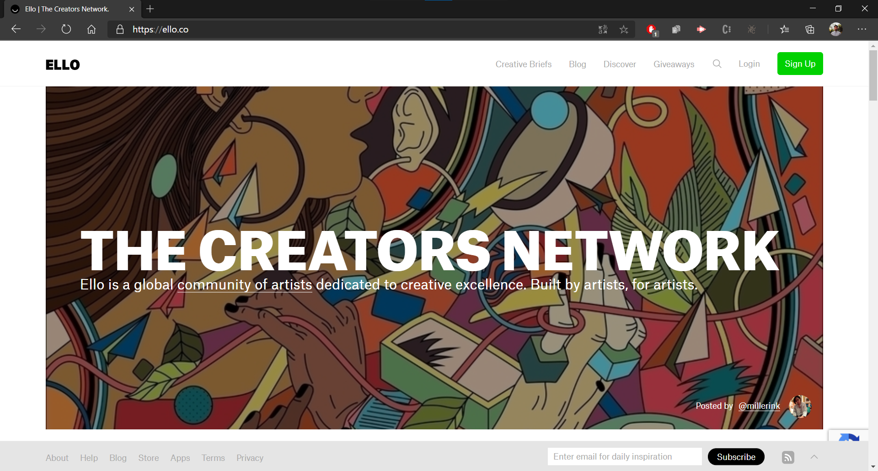

# Análisis de color

## Círculo cromático

Una vez listadas todas las marcas que vienen a ser consideradas competencia, se elaboró un círculo cromático ubicando los logos de estas plataformas en base a sus colores predominantes. Los colores del círculo se tomaron en base a la tonalidad pura del color en sí (*hue*), sin considerar la luminosidad o la saturación, tratando de alinear a lo más coincidente con el de la marca.

En caso la marca fuera predominantemente o blanco o negro o blanco y negro, se optó por ubicarlas en el centro del círculo.

A continuación, se muestra el resultado.

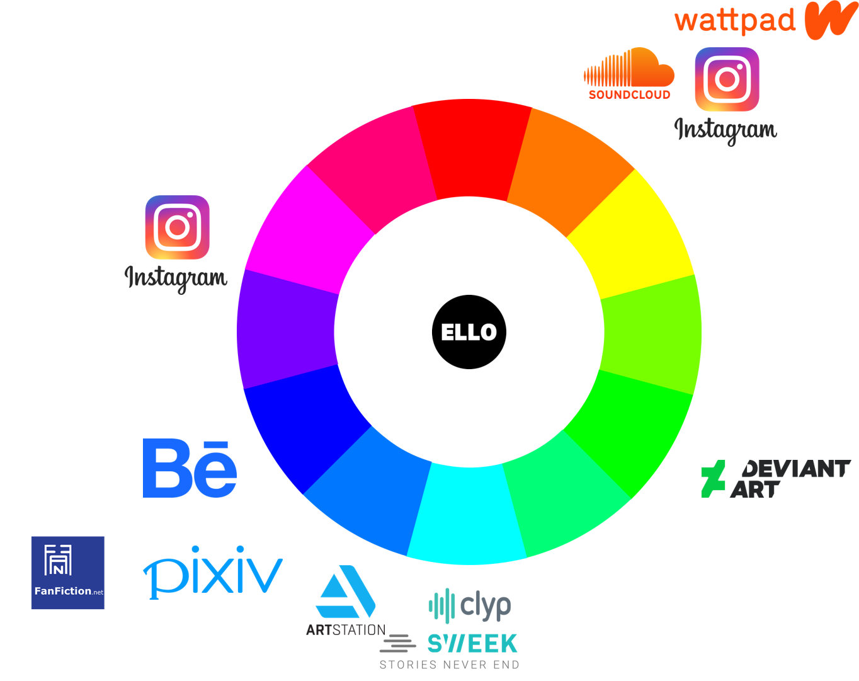

Como se puede apreciar, varias marcas optan por los colores azulados y naranjas, teniendo como excepción DeviantArt e Instagram. Asimismo, se puede apreciar un hueco cromático entre las tonalidades del rosa al rojo y del amarillo al verde.

De la misma manera, la marca Ello es predominantemente negra, por lo que fue ubicado en el centro de la rueda cromática.

## Psicología del color

La psicología del color es un campo de estudio que está dirigido a analizar cómo percibimos y nos comportamos ante distintos colores, así como las emociones que suscitan en nosotros dichos tonos (García-Allen, n.d.).

De esa manera, nosotros podemos percibir una cierta cromática y esta nos evocará alguna emoción de acuerdo a nuestros contexto y a nuestra cultura.

Cabe resaltar que, debido a ciertos aspectos culturales con los que crecemos y nos relacionamos, algunos colores no significarán lo mismo que a otras personas quienes hayan crecido en una cultura diferente. Por ejemplo, para la cultura occidental, el color negro puede significar una cosa mientras que para la cultura oriental puede significar otra completamente diferente.

Para la elaboración de este documento y de esta marca, se tomará por hecho que la cultura con la cual tratamos es la occidental.

A continuación se muestra las asociaciones más comunes que se realiza a los colores.

|  |  |
| --- | --- |
| **Asociaciones de color** | |
| Rojo | Excitación, emoción, actividad, fuerza |
| Naranja | Excitación, emoción, vivo, energía, extrovertido, sociable |
| Amarillo | Excitación, emoción, optimismo, extraversión, amabilidad, felicidad |
| Verde | Naturaleza, seguridad, pacífico, gentil, tranquilizante, placentero |
| Azul | Inteligencia, comunicación, confianza, eficiencia, deber, lógica, pacífico, placentero, confiable |
| Violeta | Lujo, autenticidad, calidad, digno, majestuoso, progresivo |
| Blanco | Sinceridad, pureza, limpieza, simplicidad, higiene, claridad, paz, felicidad, pacífico |
| Gris | Fuerza, exclusividad, simplicidad |
| Negro | Sofisticación, encanto, poder, majestuosidad, dignidad, triste, duro, formal, costoso, poderoso |

## Color de Artemis

### Fundamento

Se eligió el color de Artemis debido a la connotación que evoca y al significado que otorga. Según la escala de personalidad de marca de Aaker (2001) y alineándose con los requerimientos de la organización, el color de Artemis tiene que ser uno el cual denote algo único, alternativo, ya que cada artista es único y sus obras son muestra de ello. De la misma manera, puede ser interpretado como un color que represente la bohemia interior de un artista.

En base a ello, el nombre más apropiado para representar esto se puede considerar como algo singular, una *singularidad*.

Y como bien dice el segundo significado de la palabra *singularidad* en el diccionario de la Real Academia Española, esta es una “distinción o separación de lo común”.

### Color principal

En base a lo descrito anteriormente y considerando las definiciones asociadas, se optó finalmente por elegir el color PANTONE 2735 U para superficies offset (no estucadas).



|  |  |
| --- | --- |
| **Valores de color** | |
| RGB | 104, 87, 178 |
| HEX/HTML | 6857B2 |
| CMYK | 83, 84, 0, 0 |

Para superficies estucadas y medios digitales tales como pantallas, se utilizará el color PANTONE 2090 C.



|  |  |
| --- | --- |
| **Valores de color** | |
| RGB | 102, 56, 182 |
| HEX/HTML | 6638B6 |
| CMYK | 78, 89, 0, 0 |

Para el color secundario (también nombrado como color de acento), se usará el hexadecimal #6200EA, perteneciente a la familia de los colores primarios elegidos anteriormente.



|  |  |
| --- | --- |
| **Valores de color** | |
| RGB | 98, 0, 234 |
| HEX/HTML | 6200EA |
| CMYK | 58, 100, 0, 8 |

# Tipografía corporativa

## Importancia para la marca

Elegir la tipografía adecuada para Artemis es algo crucial debido a que jugará un papel muy importante que va más allá de no desentonar con los demás elementos, pues el tipo de letra en sí mismo puede comunicar ideas como prestigio, emociones o alegría, además de que funciona como un signo de identidad.

## Tipografía de Artemis

Se decidió elegir una tipografía que emita elegancia, modernidad y a su vez, simpleza; esto porque va alineado con los requerimientos y contexto de la organización para su producto. La fuente tipográfica elegida se llama Jost.

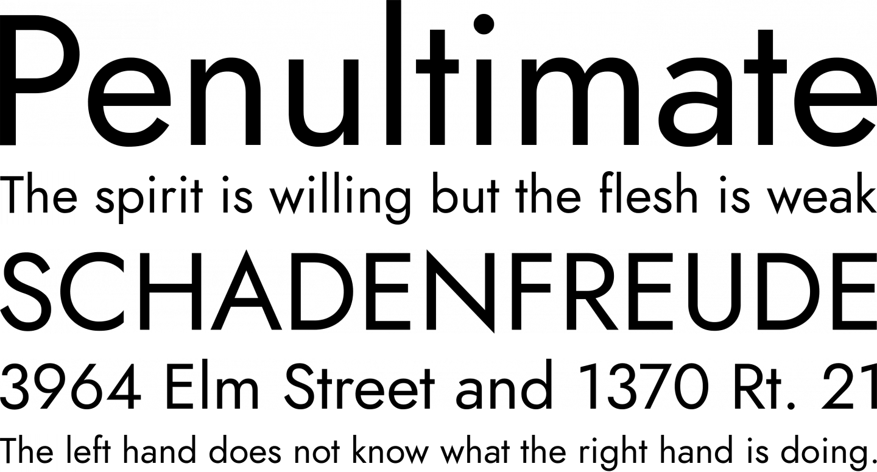

Jost será utilizado para acompañar al isotipo de Artemis (logotipo) y para títulos, subtítulos y etiquetas de relativa importancia.

Para la elaboración del logotipo, se optó por mantener todas las letras en mayúscula, para así demostrar consistencia.

Para la tipografía de cuerpo, se decidió por usar Open Sans, al ser una tipografía que no resulta ser cansina para su lectura prolongada en pantallas.

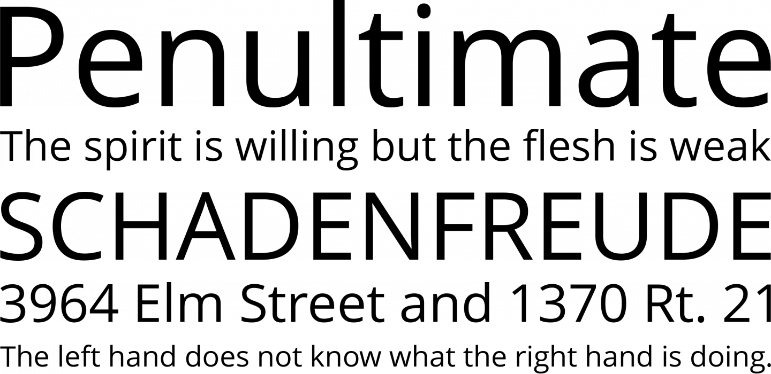

A continuación, unas muestras del logotipo de Artemis bajo tres fondos: claro (blanco), corporativo (PANTONE 2735 U) y oscuro (negro al 80%). Después, se mostrará el emparejamiento de ambas tipografías mencionadas anteriormente en los mismos fondos.

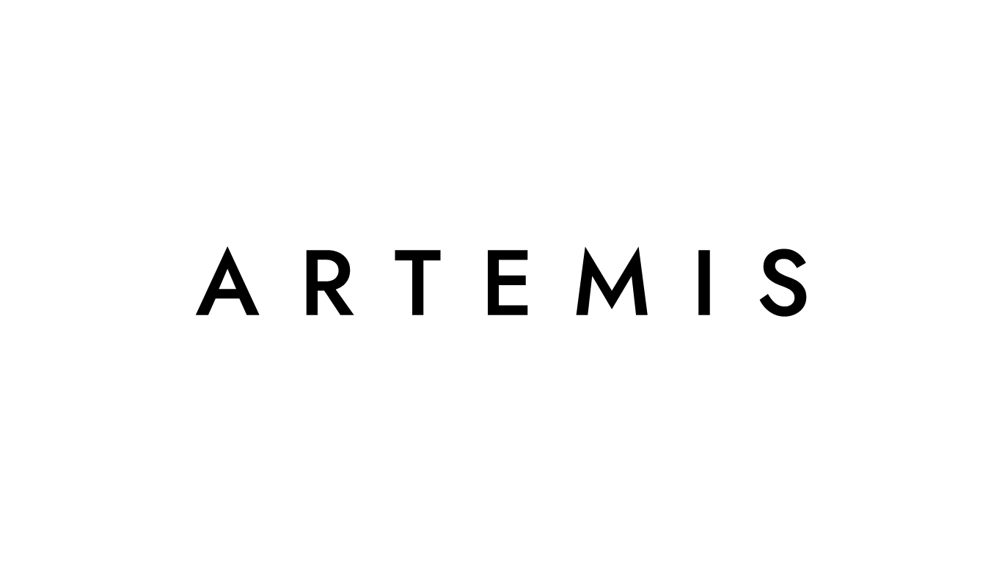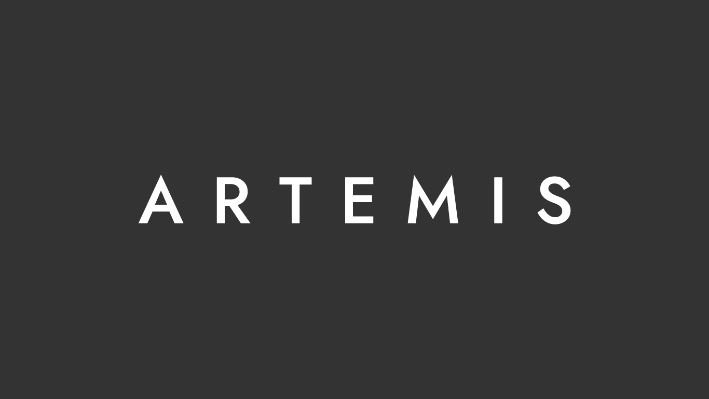

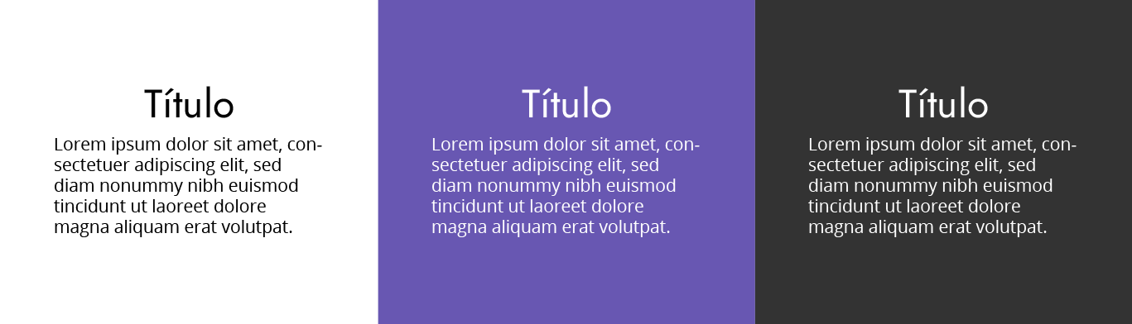

# Isotipo

El isotipo de Artemis viene a ser el que se muestra a continuación.



Siendo el imagotipo final el mostrado consecuentemente.

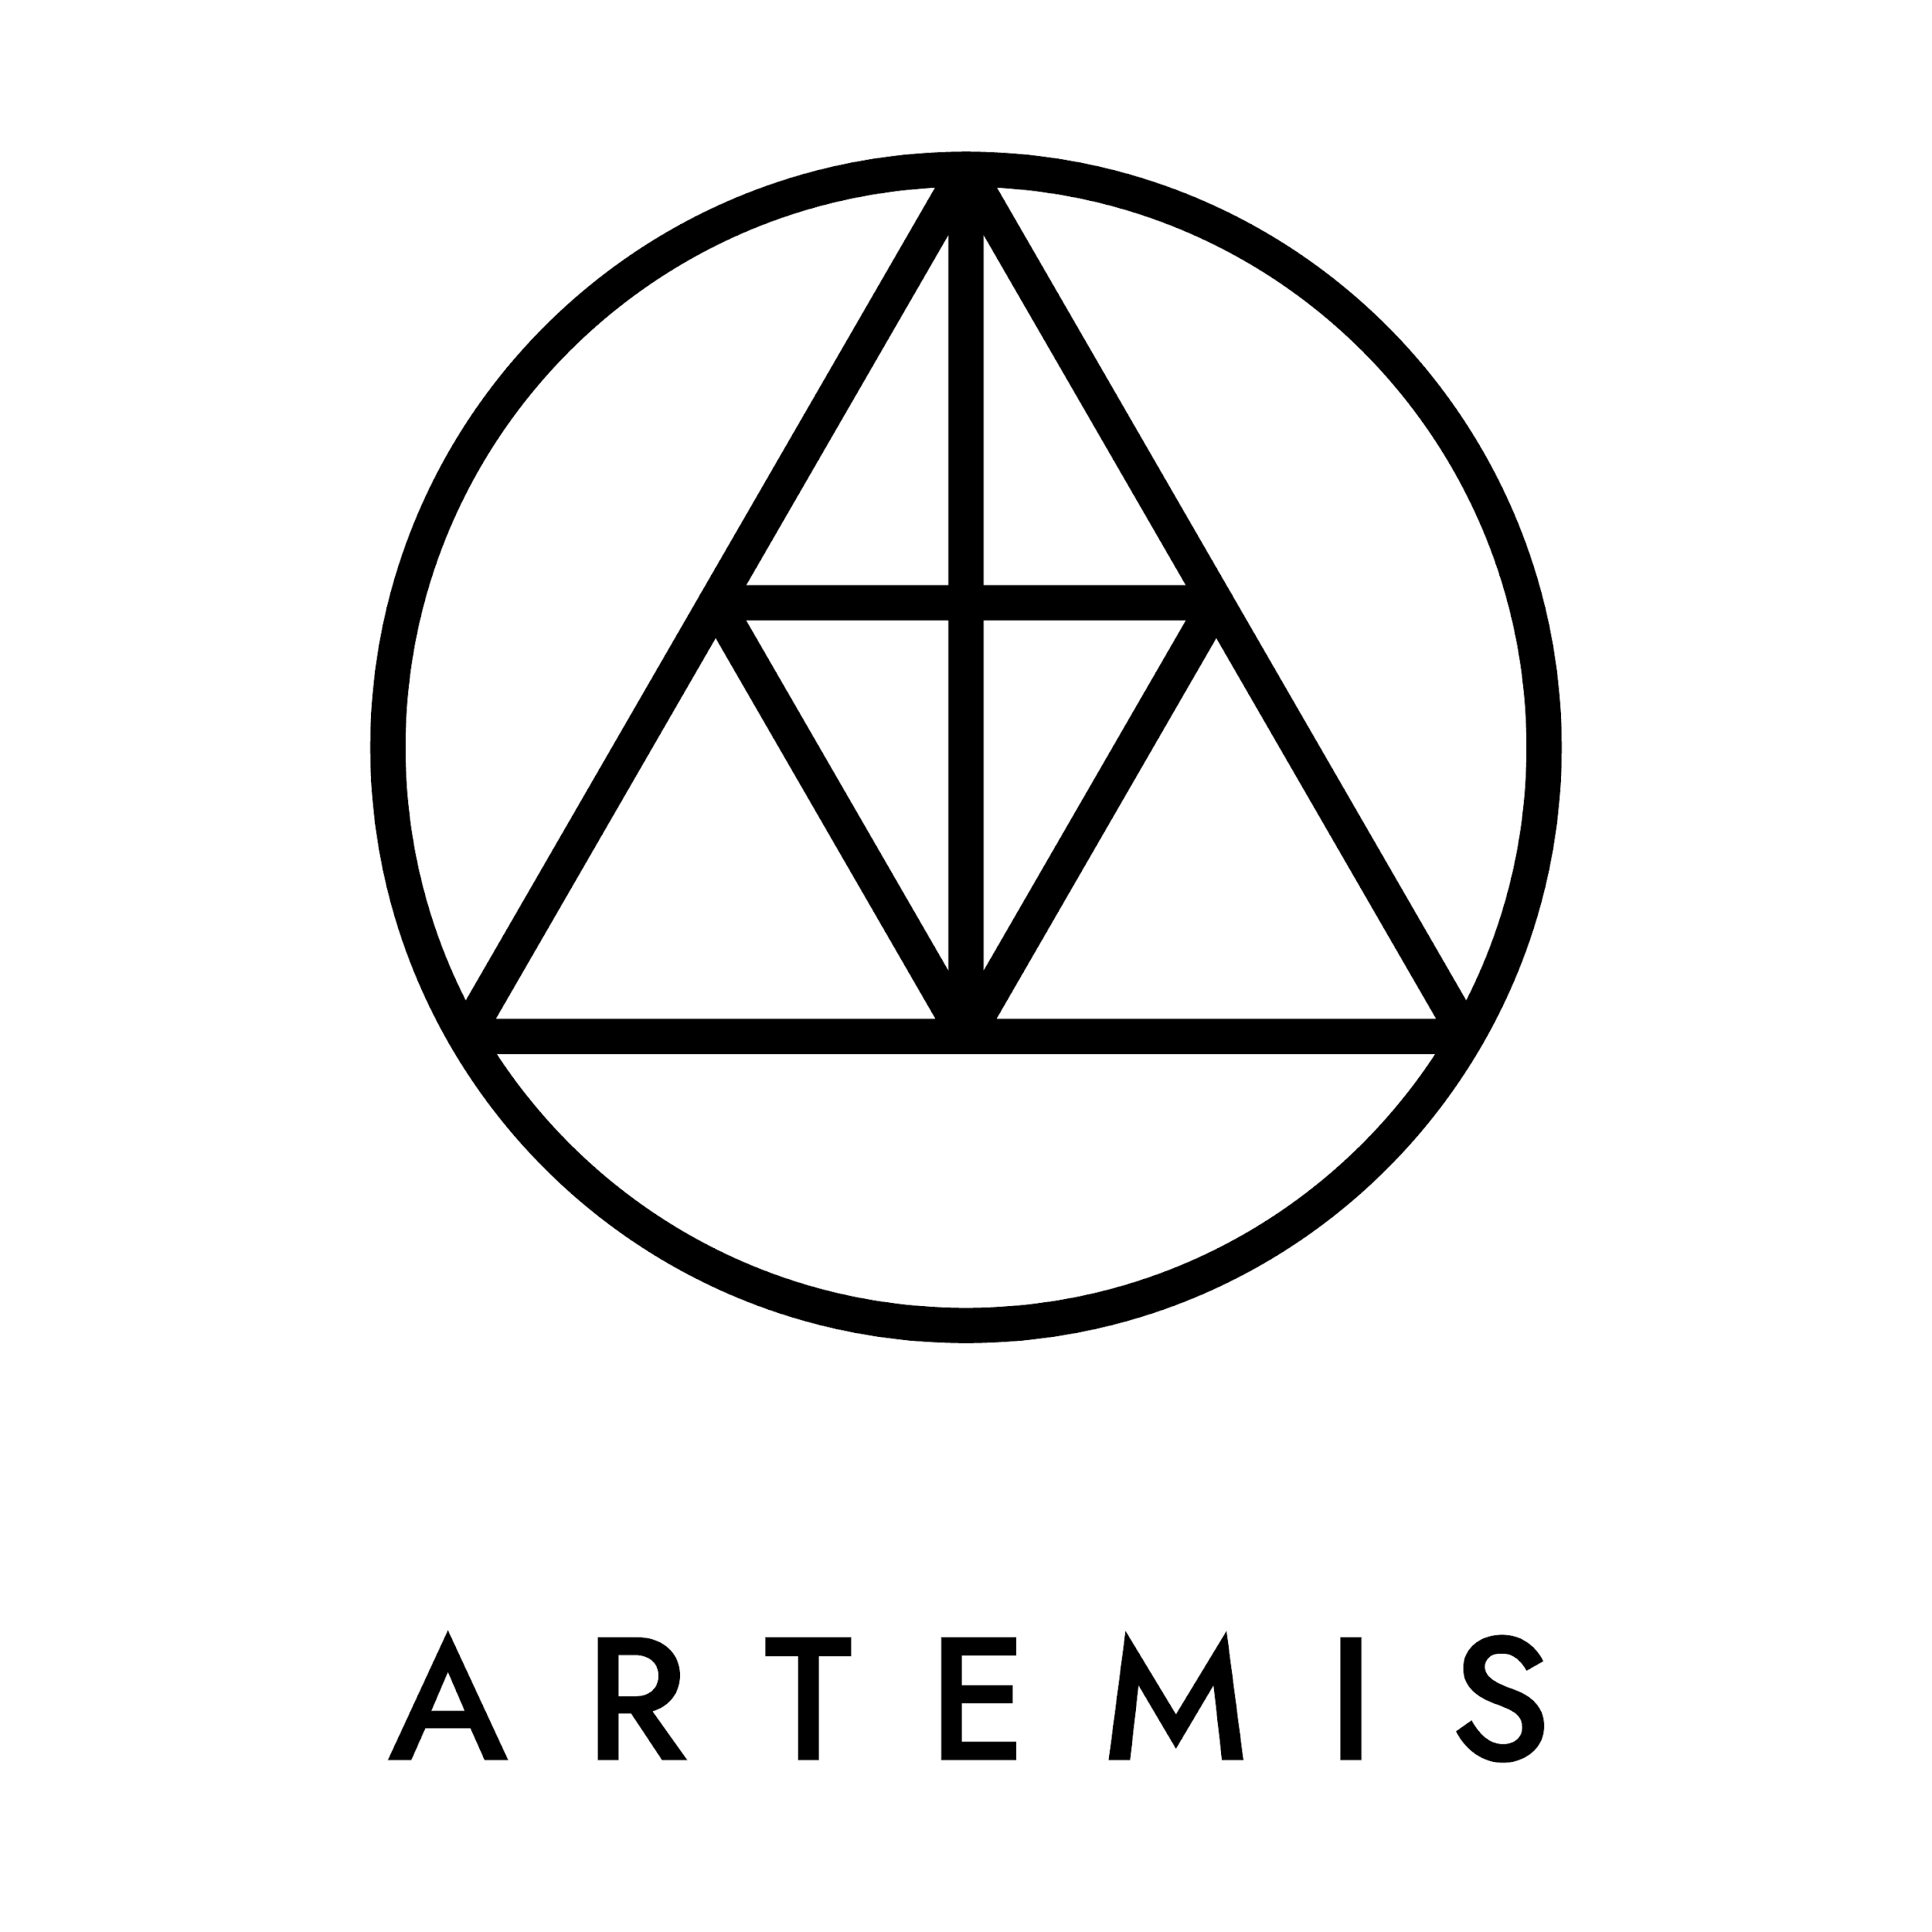

## Justificación

Para la elaboración del isotipo se tomó en consideración quién era Artemis.

Según la mitología griega clásica, Artemis (o Artemisa) fue una de las deidades más veneradas y una de las más antiguas. Es la diosa helena de los animales salvajes, el terreno virgen, los nacimientos, la virginidad y las doncellas, que traía y aliviaba las enfermedades de las mujeres. Hija de Zeus y Leto, hermana melliza de Apolo, y junto a ellos integra el panteón de los doce dioses olímpicos.

A menudo se la representaba como una cazadora llevando un arco y flechas.​ El ciervo y el ciprés le estaban consagrados. Algunos investigadores​ creen que su nombre y, de hecho la propia diosa, era originalmente pregriega. Homero alude a ella como Artemis Agrotera, Potnia Theron, ‘Artemisa del terreno virgen, Señora de los Animales’.​ También Homero señala en la Ilíada que junto a Hermes rescataron a Ares, encadenado por los gigantes ctónicos.

Tomando en cuenta esto, se procede a explicar las figuras las cuales conforman el isotipo.

### El monte

La primera figura la cual se evoca es el monte. El monte simboliza la unión del cielo y la tierra, un espacio sagrado, es en la cima del monte donde uno se encuentra consigo mismo, donde uno va a realizar la caza de su objetivo, donde uno llega al éxito. De la misma manera, es lo que Artemis quiere ofrecer a su comunidad: un lugar sagrado para él donde pueda compartir sus logros y así alcanzar el éxito y reconocimiento de las personas.



### La flecha

La flecha representa el pensamiento, el conocimiento y la luz que aclara el camino. Artemisa usaba las flechas como sus principales proyectiles para su labor de caza. Esto ofrece Artemis hacia la comunidad tratando de mostrar que sus usuarios son conocedores de lo que quieren lograr, tienen el pensamiento adecuado y la dirección hacia dónde ir con su trabajo.



### La luna llena

Artemisa es también representada con una luna llena sobre su cabeza. La luna llena representa la totalidad, la plenitud y la fuerza que tiene cada uno. Es aquel astro más brillante que se presenta en las noches más despejadas; aquella que, al ser circular, representa la unidad, lo absoluto y la relación entre lo material con lo espiritual.

Artemis refleja eso al permitir que su comunidad sea única, consolidada y unida. Asimismo, refleja esas intenciones del interior del artista hacia el mundo exterior, el mundo material; les da esa oportunidad para mostrar su pensamiento, su sentir, su manera de ver la vida, su espíritu artístico.



Estos tres símbolos, al ser unidos, conforman el isotipo de Artemis.

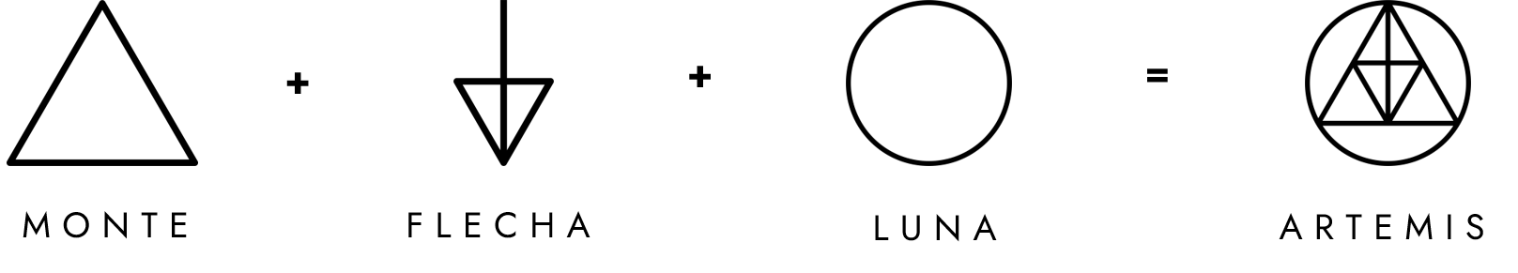

Sin más que especificar hasta el momento, esta viene a ser la revelación de la marca Artemis.

# Referencias

Aaker, J. (1997). Dimensions of brand personality. *Journal of Marketing Research*, (34), 347 - 356.

Cañellas, A. (1979). Plástica/Dinámica. In *Psicología del color* (pp. 35 - 37). Maina.

García-Allen, J. (n.d.). *Psicología del color: significado y curiosidades de los colores*. Psicología y Mente. https://psicologiaymente.com/miscelanea/psicologia-color-significado

Grimal, P. (2008). *Diccionario de Mitología Griega y Romana*. Grupo Planeta. ISBN 978-84-493-2211-2

Morales, A. (n.d.). *LA IMPORTANCIA DE LA TIPOGRAFÍA EN EL DISEÑO GRÁFICO*. Andrés Morales. https://andresmorales.es/blog/importancia-tipografia-diseno-grafico/#:~:text=Sin%20embargo%20la%20tipograf%C3%ADa%20juega,como%20un%20signo%20de%20identidad.

Real Academia Española. (n.d.). *Singularidad*. Diccionario de la Real Academia Española. https://dle.rae.es/singularidad

Segura, N. (2016). *Marketing del color ¿cómo influye el color del logotipo en la personalidad de una marca?* Universidad de Chile. http://repositorio.uchile.cl/handle/2250/140132